FR196 MAJ code opérateur – UPD_ICC_OPE (datarecovery)
Application : Brasil | Version de détection du pb :
Dernière modification par : Maurice AMAR | Le : 29/072016
Durée estimée : --- | Périodicité : ticket océane
Commentaires : modification format .docx par ingrid 29/07/2024

Contexte - Symptômes :
Depuis que les techniciens utilisent les tablettes pour faire les mutations de plots.
Le SI Rubiks/IMF perd l’information code ORT (code opérateur).
Palliatif : mettre en cohérence la donnée Brasil « Code opérateur » pour les opérateurs tiers.
A l’unité il est possible de faire la mise à jour dans Seba (modifier l’accès / client contractant), ici il est possible de le faire en masse via ce service du datarecovery.

Analyse :
- Vérifier au préalable que dans la liste fournie, il n’y a pas de doublon de ND. En effet, lorsqu’il y a doublon (1 même ND sur 2 lignes avec 2 codes opérateurs différents), ce sera le dernier traité qui sera pris en compte en BDD.
- Dans l’IHM de script : lancer le traitement « TASK-Controle Presence code operateur » pour vérifier que les NDs sont cohérents avec ce qu’on nous demande mettre à jour
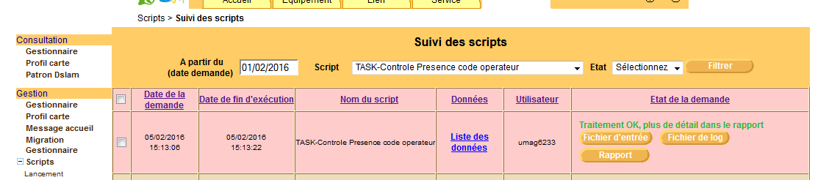
- Vérifier le rapport :
nd idmrtd nd_codop nd_libop idmrts mrts_codop
143455550 590166792 Pas de CodeOp 660623993 Pas de CodeOp
143455550 590166792 Pas de CodeOp 590166793 Pas de CodeOp
143455550 590166792 Pas de CodeOp 590166795 Pas de CodeOp
143455550 590166792 Pas de CodeOp 590166794 Pas de CodeOp
169486151 613486444 00FTIN WANADOO 613486445 00FTIN
110011000 Inexistant
0038LRN2 711207245 00ALPH ALPHALINK 711207259 00ALPH
D033LTT7 565347209 Pas de CodeOp 565347213 Pas de CodeOp

Résolution :
- sur un was interface (op49mwa11 12 21 22) se connecter ad49mapp
Pour la dépose du fichier d’entrée : cd /opt/application/49mapp/InputDatarecovery
créer ou déposer le fichier d'entrée sous /opt/application/49mapp/InputDatarecovery
ex : codeopG8-ticket 1607162712.txt (attention sans le zero du ND) à format 561884584|00OVH1

- test avant en mode 0
cd /opt/application/49mapp/current/clients/DataRecovery/Client
./Data_recovery.sh UPD_ICC_OPE 0 /opt/application/49mapp/InputDatarecovery/codeopG8-ticket-1607162712.txt umag6233
- vérification: (2 logs possibles)
cd /opt/application/49mapp/current/clients/DataRecovery/Client/report
Le report: umag6233_connectorDataRecovery_UpdIccOPE_20160729132100718.report
555664479|00TDEL|RÃ©sultat KO|ND inexistant
555843241|00CGDM|RÃ©sultat OK
Le log verbeux: umag6233_connectorDataRecovery_20160729132100717.report
###########################################################
Retrofit CircuitID - OpÃ©rateur :596533855|00MDSE
# DÃ©tail Retour : Traitement OK
##########################################################
# Nb total de lignes traitÃ©es : 182
# Nb total de lignes traitÃ©es sans erreur : 177
# Nb total de lignes en erreur : 5
# Fin Traitement Fichier : codeopG8-ticket-1607162712.txt Date de traitement : 29/07/2016 13:21:40 Service : UPD_ICC_OPE
##########################################################

Si le résultat correspond à l’attendu alors passer en mode réel
en réel en mode 1 (MAJ en production)
cd /opt/application/49mapp/current/clients/DataRecovery/Client
./Data_recovery.sh UPD_ICC_OPE 1 /opt/application/49mapp/InputDatarecovery/codeopG8-ticket-1607162712.txt umag6233

- vérification: (2 logs possibles)
cd /opt/application/49mapp/current/clients/DataRecovery/Client/report
Le report: umag6233_connectorDataRecovery_UpdIccOPE_20160729132100718.report
555664479|00TDEL|RÃ©sultat KO|ND inexistant
555843241|00CGDM|RÃ©sultat OK
Le log verbeux: umag6233_connectorDataRecovery_20160729132100717.report
###########################################################
Retrofit CircuitID - OpÃ©rateur :596533855|00MDSE
# DÃ©tail Retour : Traitement OK
##########################################################
# Nb total de lignes traitÃ©es : 182
# Nb total de lignes traitÃ©es sans erreur : 177
# Nb total de lignes en erreur : 5
# Fin Traitement Fichier : codeopG8-ticket-1607162712.txt Date de traitement : 29/07/2016 13:21:40 Service : UPD_ICC_OPE
##########################################################
Attention : mettre dans le ticket à le contenu du report et la fin du log verbeux car il contient une synthèse des lignes OK et KO dans le ticket
555664479|00TDEL|RÃ©sultat KO|ND inexistant
555843241|00CGDM|RÃ©sultat OK
# Nb total de lignes traitÃ©es : 182
# Nb total de lignes traitÃ©es sans erreur : 177
# Nb total de lignes en erreur : 5
# Fin Traitement Fichier : codeopG8-ticket-1607162712.txt Date de traitement : 29/07/2016 13:21:40 Service : UPD_ICC_OPE
##########################################################

Les logs doivent avoir la même taille entre le passage à blanc et le réel … (la seule différence est la date d’execution)
-rw-r--r-- 1 ad49mapp gp49mapp 27185 Jul 29 13:21 umag6233_connectorDataRecovery_20160729132100717.report
-rw-r--r-- 1 ad49mapp gp49mapp 27185 Jul 29 14:17 umag6233_connectorDataRecovery_20160729141714652.report
-rw-r--r-- 1 ad49mapp gp49mapp 5578 Jul 29 13:21 umag6233_connectorDataRecovery_UpdIccOPE_20160729132100718.report
-rw-r--r-- 1 ad49mapp gp49mapp 5578 Jul 29 14:17 umag6233_connectorDataRecovery_UpdIccOPE_20160729141714653.report

